FICHA TÉCNICA UNIFORME ADMINISTRATIVO COBM 2024

LOGOS

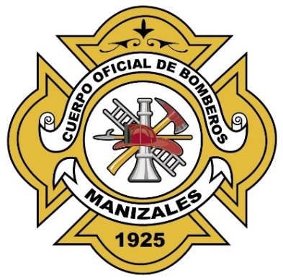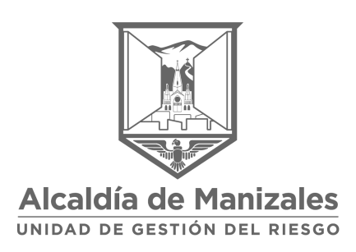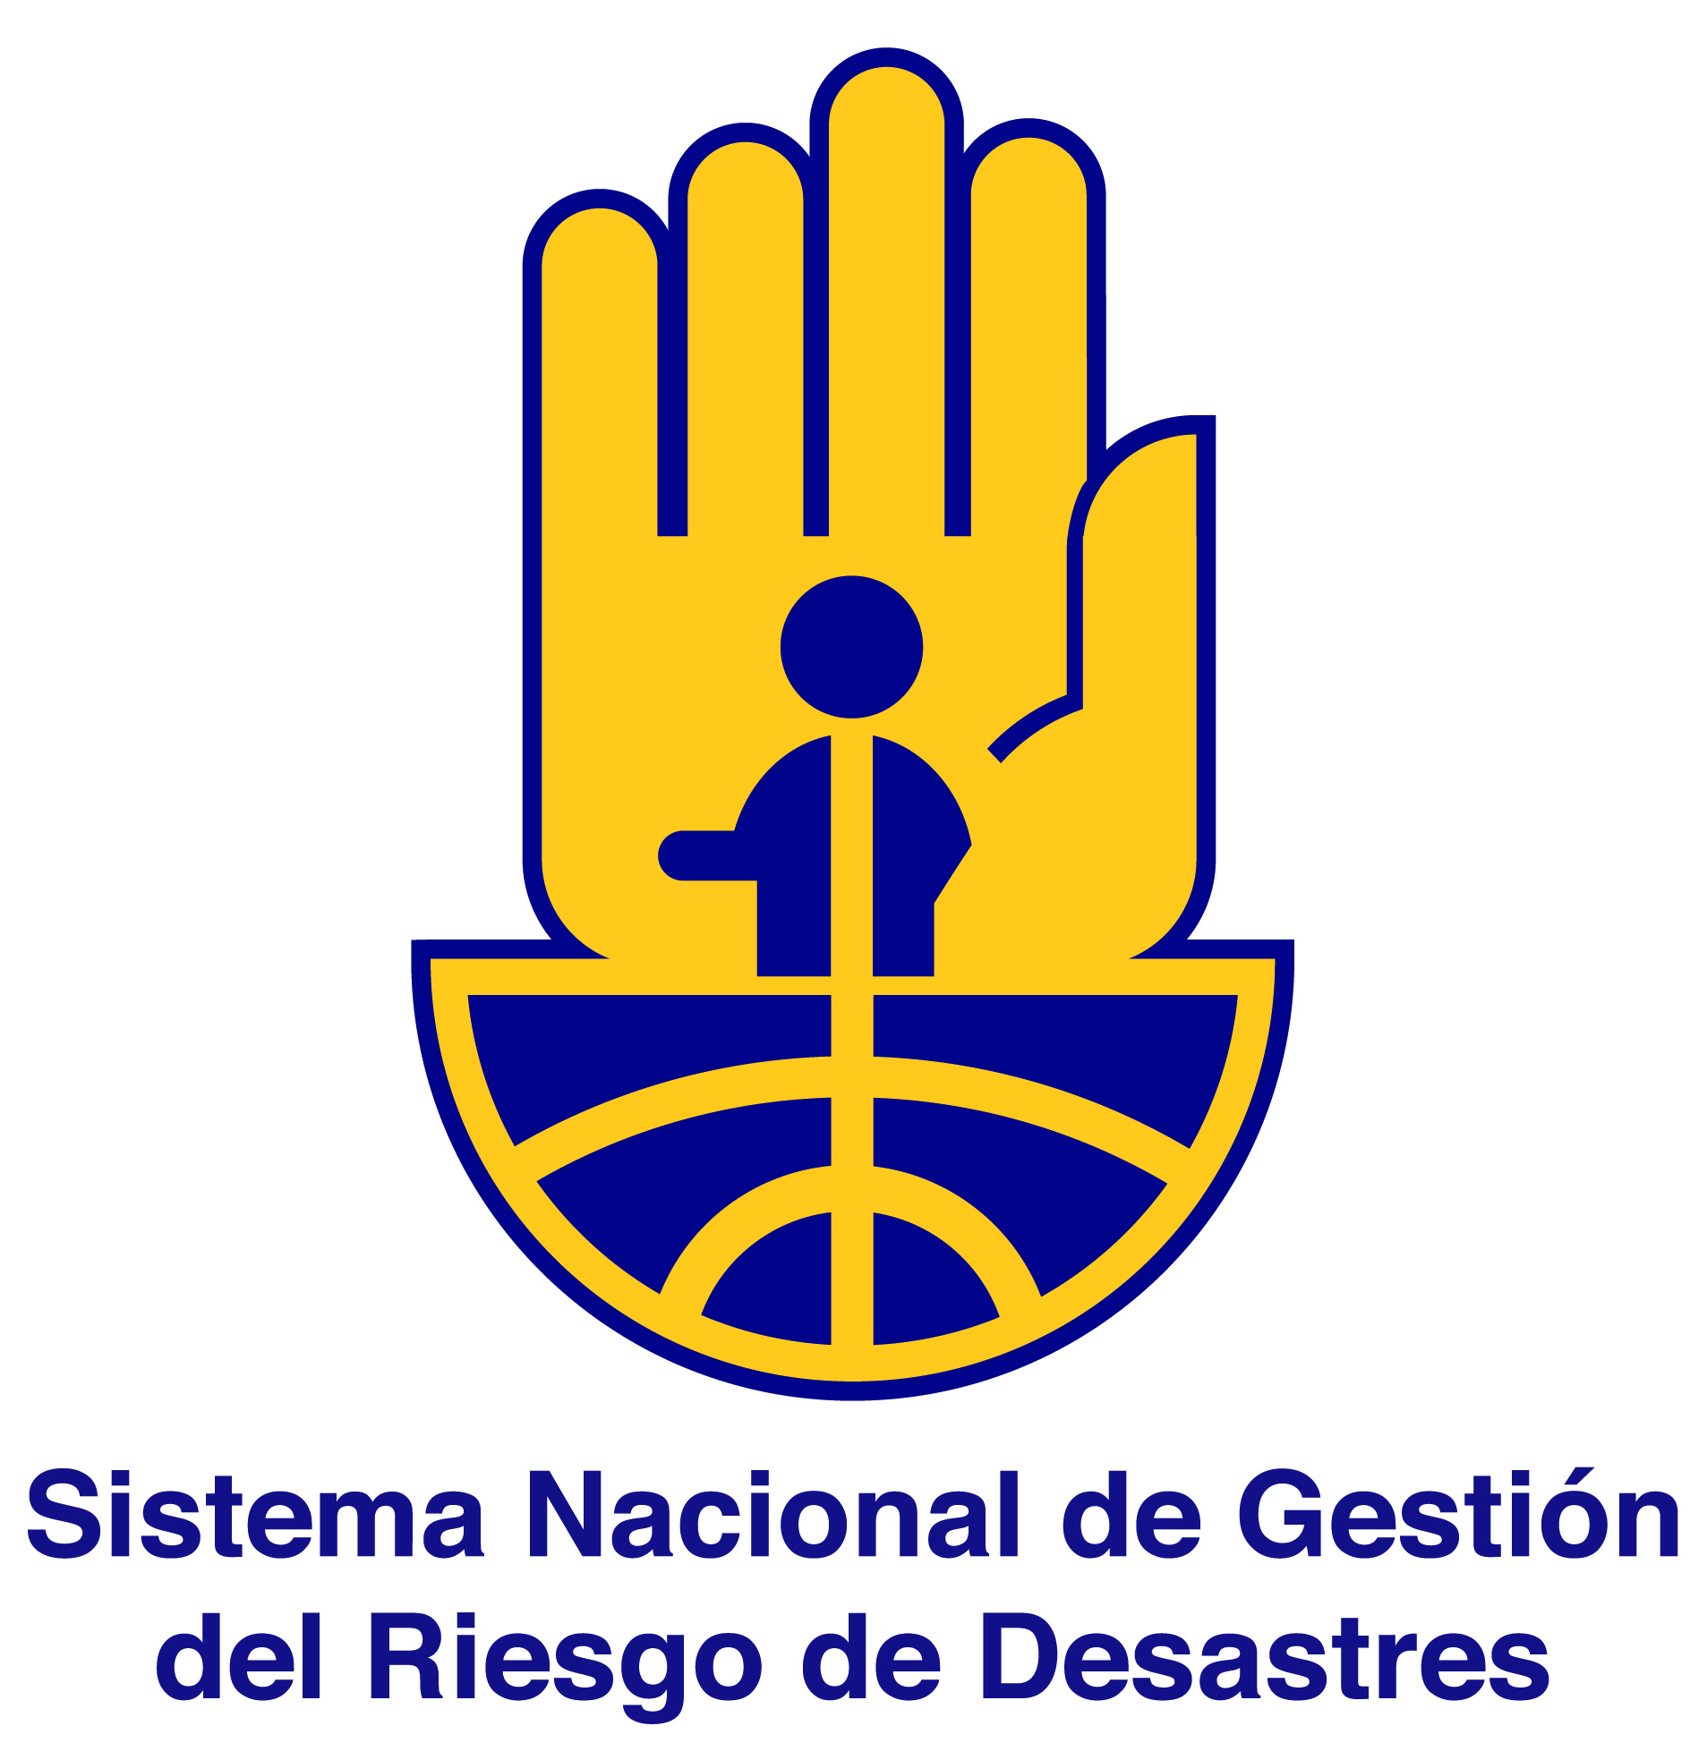

CAMBIAR EL LOGO DE UNGRD POR LOGO DE UGR MANIZALES

CAMISA

Camisa manga larga
Tela Oxford, Azul Claro
Insignia fondo bordado azul oscuro
Borde azul oscuro
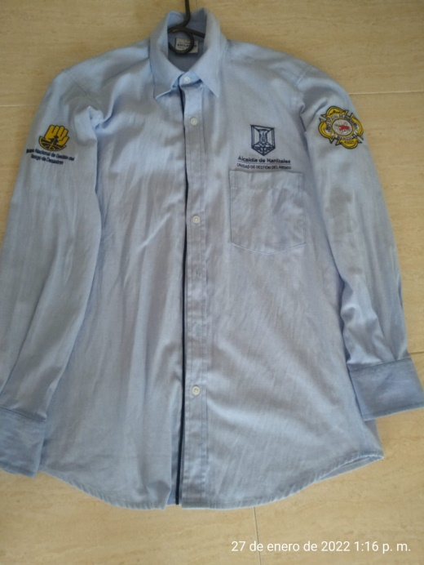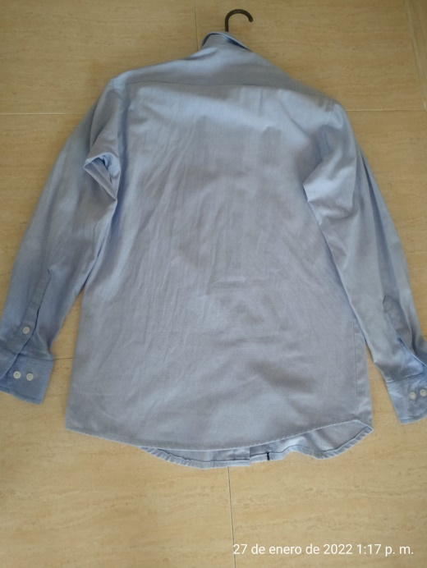
Manga derecha

a. Logo unidad nacional para la gestión del riesgo de desastres, letras color negro
b. Medidas escudo Bomberos Colombia: 9,5 cms de alto, ancho de 8,5 cms

Manga izquierda

a. Escudo del cuerpo Oficial de Bomberos de Manizales
b. Medidas Escudo del Cuerpo oficial de Bomberos de Manizales: 7 x 7 cms

PANTALÓN ADMINISTRATIVOS COBM
Pantalón jean color 70
Entre 70% algodón
27% Poliester
3% Elastano o spandex

CALZADO SEG ADMNINISTRATIVO COBM

Bota de seguridad
Color: Café, avellana o beige
Construcción: Cementado
Capellada: Cuero graso o cuero nobuck espesor max 1,8 mm
Forro: Descarne de cuero, curtido al cromo, espesor 1,3 mm
Hilos: Nylon al contraste
Cuello: cuero napa o pigskin acolchado con espuma
Plantilla de armar: Non Woven resinado de alta flexibilidad
Plantilla interior: Plantilla de PU con arco de soporte
Puntera: Composite modelo redondo resistente al impacto 200 joule norma ISO 20345
Entresuela: Phyon de baja densidad y elevada resistencia
Planta: Caucho ACN de alta resistencia a los hidrocarburos y sus derivados, bajo índice de desgaste (menor a 150 mm) Planta antideslizante. Aislante eléctrico. Norma ASTM 2413-11

CHAQUETA ADMNINISTRATIVO COBM

Tejido: Plano
Color: 194015
Ancho: 151,00 +/- 3 cm
Peso: 112,00 +/- 6g/m²
Composición 100% Poliéster impermeable y protección solar, Satín



